Chapitre 4 : Tectonique :
Définition :
- La tectonique correspond aux phénomènes qui sont responsables à des déformations des roches après leur formation. Ces phénomènes font intervenir des forces physiques importantes de compression cisaillement, écartement, Le volcanisme et les tremblements de terre sont les deux principales manifestations de la tectonique à l'échelle humaine.
La déformation des roches est une conséquence à plus long terme de ces manifestations.
La tectonique est l'étude des déformations de la croûte terrestre et des structures qui en sont l'expression.
Déformation de la tectonique : changement de forme, orientation et volume à cause de contraintes (poids sédiments, refroidissement, magma, convergence,…). Si résistance roche dépassée plus ou moine se déforme de manière cassante ou plastique
Mécanisme:
Lorsqu'elle est soumise à des contraintes, la croûte terrestre se déforme. On peut définir simplement la contrainte comme étant une force appliquée à une certaine unité de volume. Tout solide possède une force qui lui est propre pour résister à la contrainte. Lorsque la contrainte dépasse la résistance du matériel, l'objet est déformé et il s'ensuit un changement dans la forme et/ou le volume. Il existe des cas où la déformation n'est cependant pas perceptible à l'oeil nu mais détectée seulement par des appareils sensibles, et c'est le cas de la déformation du matériel solide lors d'un tremblement de terre avant qu'il y ait bris.
Les roches sédimentaires sont à l'origine disposées en couches à peu près horizontales puisqu'elles proviennent de la transformation de sédiments qui se sont déposés à l'horizontale. Mais on les retrouve souvent inclinées, déformées, affectées par des plis et des failles, particulièrement dans les chaînes de montagnes. Les contraintes responsables de la déformation des roches de la croûte terrestre ont des sources multiples. Les déformations résultent le plus souvent des mouvements des plaques lithosphériques qui se traduisent par des contraintes qui modifient la forme des roches, leur volume et, dans certains cas, leur composition chimique et minéralogique.
Il y a fondamentalement deux types de contraintes qui déforment les roches: les contraintes de compression et celles de tension. Dans la compression, les forces convergent; elles peuvent être coaxiales ou non. La déformation d'un jeu de carte sous contraintes de compression illustre la différence. Dans le cas d'une contrainte de compression coaxiale, les cartes vont s'arquer, comme illustré ici:
1) Tectonique souple PLIS
2) Tectonique cassante FAILLES
Il y a fondamentalement deux types de contraintes qui déforment les roches: les contraintes de compression et celles de tension. Dans la compression, les forces convergent; elles peuvent être coaxiales ou non. La déformation d'un jeu de carte sous contraintes de compression illustre la différence. Dans le cas d'une contrainte de compression coaxiale, les cartes vont s'arquer, comme illustré ici:
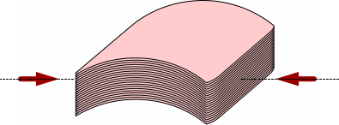
Si les contraintes ne sont pas coaxiales, il va se développer du cisaillement; le jeu de carte se déforme par le glissement des cartes les unes sur les autres:
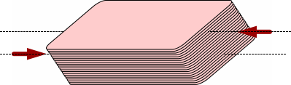
Dans la tension, les contraintes divergent et ont pour effet d'étirer le matériel.
Les schémas qui suivent illustrent la déformation des couches de roches sous des régimes de contraintes en compression et en tension. Prenons comme volume de départ, un empilement de couches de roches non déformées à l'horizontal.
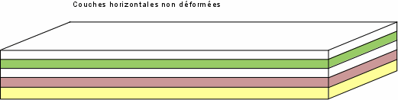
Les plis constituent la manifestation d'un comportement plastique (ductile) des roches sous l'effet de contraintes de compression.
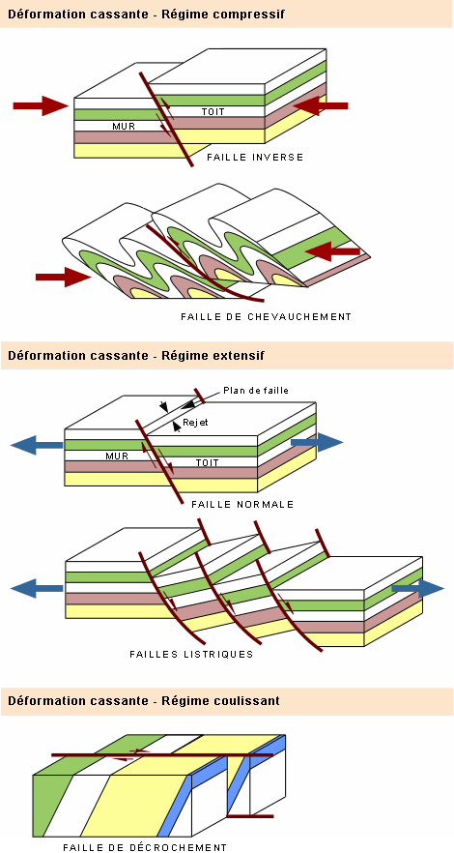

LES PLIS :

- Pli : Lorsque des couches de terrain de l’écorce terrestre sont soumises à des contraintes tectoniques, ces roches vont, à la longue, se déformer. Les déformations sont d’abord souples, non cassantes. On obtient alors des ondulations de terrain appelées plis. On parle de plissement des roches.
On peut rencontrer des plis de toutes dimensions, depuis des microplis inférieurs au centimètre jusqu’à des plis de dimension régionale.
Selon la nature de la roche, l’importance et l’orientation des contraintes, la durée du phénomène… on peut observer toute une variété d’aspect des plis. Un vocabulaire permet de qualifier certaines formes :
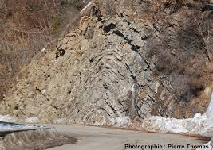

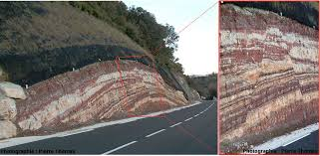
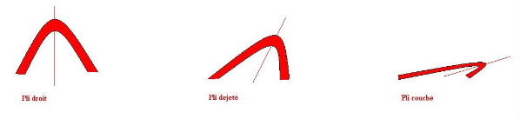
L’axe du pli, vertical pour un pli droit, devient de plus en plus horizontal

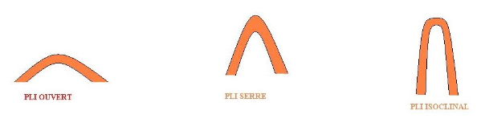
L’angle formé par les flancs du pli est de plus en plus aigü
Plissement (n.m.) en géologie, déformation des couches géologiques par pression latérale qui forme des plis.
Les plissements des roches sédimentaires (réalisés à faible profondeur) restent relativement simples. Par contre, dans les roches métamorphiques où se rajoutent aux mouvements du sous-sol l’influence de la pression et de la température, l’étude des plis est beaucoup plus complexe et l’allure des plis peut être très complexe.
Quelques formes de plissements photographiés au Rocher Sainte Véronique à Brétignolles sur Mer (85) :
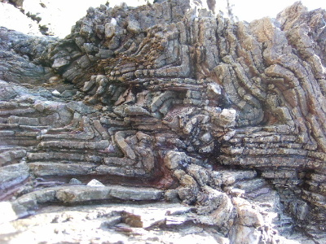
- Anticlinal et synclinal Si la série des couches est "normale" (couches âgées en-dessous ; couches plus jeunes sur le dessus), alors l'antiforme est un anticlinal et le synforme est un synclinal.
Lorsque des plis se rencontrent dans une série renversée, les plis en bosses (antiformes) ont leur coeur formé de couches plus récentes et ceux en creux (synformes) ont leur coeur formé de couches plus anciennes : on parle alors d'antiformes synclinaux et de synformes anticlinaux.
- Charnière d'un pli :
On appelle charnière, la région du pli où la courbure de la couche est maximale.
- Flanc : C'est l'endroit d'un pli où la courbure est la plus faible. Ils sont situés en alternance avec les charnières des plis.

- L'anticlinal possède une charnière ; le synclinal possède une charnière.
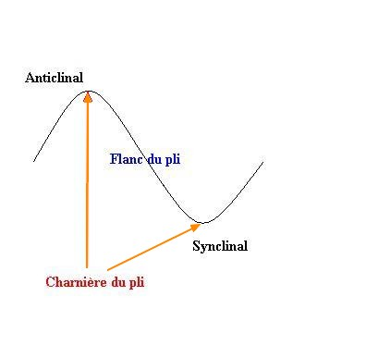
L'anticlinal possède une charnière ; le synclinal possède une charnière
Axe d'un pli :C'est en quelque sorte la bissectrice de l'angle formé par les deux flancs d'un pli.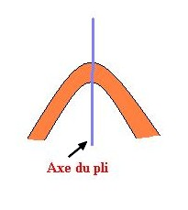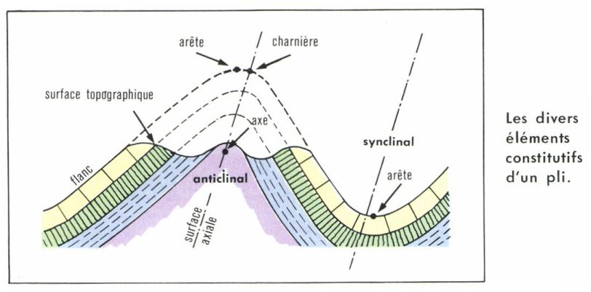
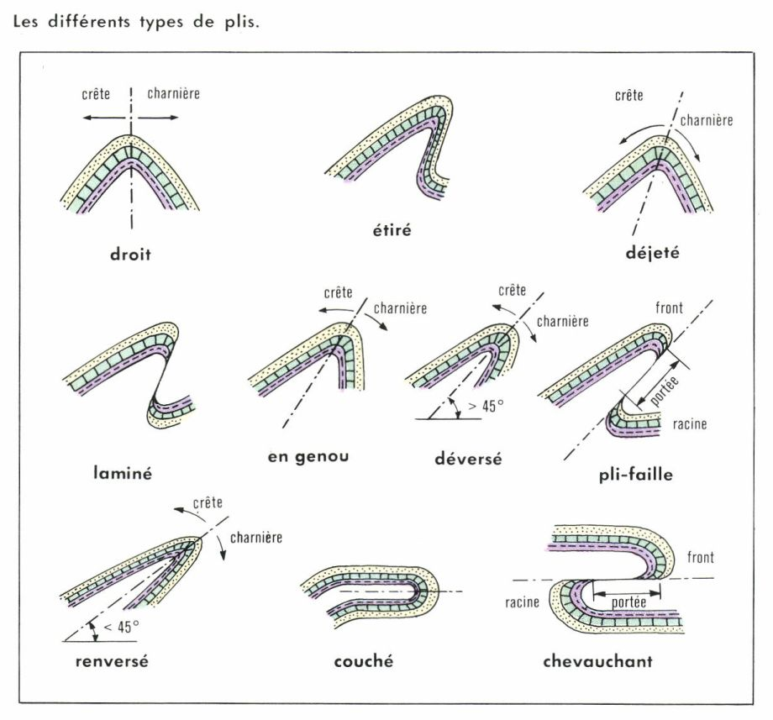
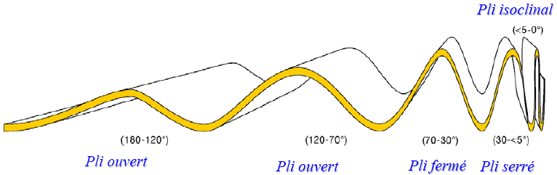
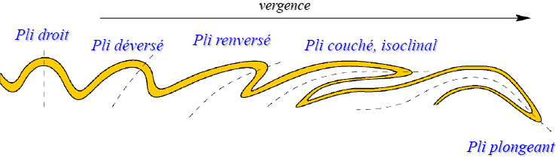
LES FAILLES
Définition:
Les failles sont des cassures accompagnées d’un déplacement relatif des deux compartiments,La valeur du décalage est le rejet, C'est le résultat d'un "cisaillement", dont les effets se localisent sur une surface. Ne sont pas confondu avec les diaclases (simples cassures sans déplacement).

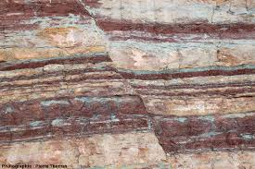
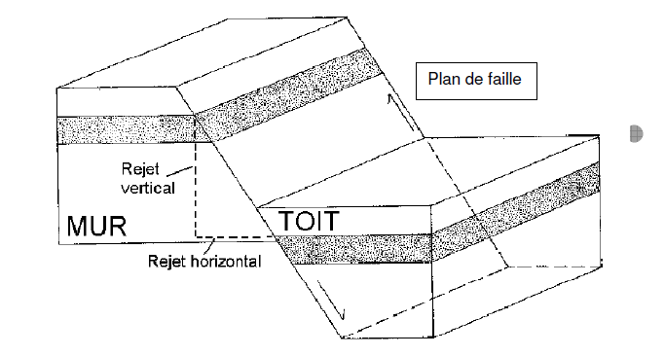
Faille: n.f. Fracture dans une masse rocheuse rigide avec déplacement relatif (dm à km) des deux compartiments ainsi séparés.
- Plan de faille: surface le long de laquelle s'est fait le déplacement.
- Toit de la faille: compartiment situé au dessus du plan de faille.
- Mur de la faille: compartiment situé sous le plan de faille.
- Rejet: distance qui sépare deux points situés de part et d'autre du plan de faille, et qui étaient en contact avant la cassure; on en mesure surtout les composantes verticale et horizontale
Type de failles
Suivant le type de mouvement relatif, on définit trois types de failles : normale, inverse, décrochement

- 1) Faille normale(ou extensives)
Cassures résultant d'une extension horizontale. Faille dont le toit est relativement affaissé par rapport au mur; c'est une faille liée à des forces tectoniques d'extension
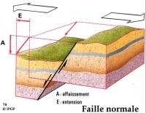
- 2) Faille inverse(ou compressives)
Cassures qui réalisent un raccourcissement en amenant en superposition l'un sur l'autre deux compartiments initialement contigus d'une même tranche de couches. Faille dont le toit est relativement monté par rapport au mur; c'est une faille de compression .
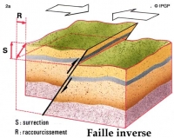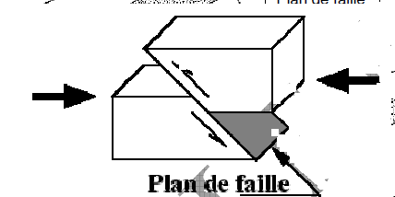
- 3) Failles de décrochement (ou coulissantes)
Déchirures le long desquelles les mouvements étaient des coulissements horizontaux. Les surfaces de cassures des failles de décrochement sont à peu près verticales. Les failles de décrochement ont un rejet uniquement horizontal
Le mouvement est de sens dextre si le pivotement que subirait un objet pris dans le plan de cassure se fait dans le sens des aiguilles d'une montre (le jeu de la faille tourne vers la droite) ; il est dit sénestre dans le cascontraire (ou vers la gauche).
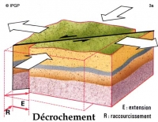
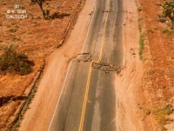
- 4. Groupement de faille:
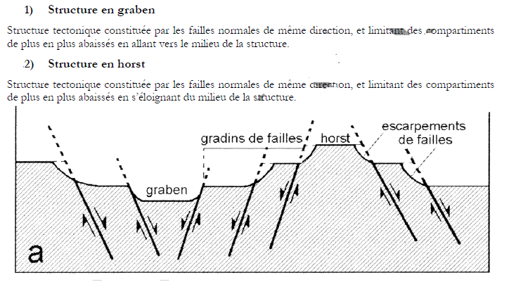5. Chevauchement , charriage et nappe de charriage

Une nappe de charriage est un ensemble de terrains déplacés par dessus d'autres terrains à la suite de mouvements tectoniques.

« Chevauchement » et « charriage » sont des notions de tectonique qui correspondent à deux faits, dont le second explique le premier.
Le premier fait est la superposition verticale de deux ensembles de terrains dont la succession n'est pas normale. Dans le cas des roches sédimentaires, il s'agira d'une succession non conforme aux lois de la stratigraphie, lorsque, par exemple, la série supérieure est formée de roches plus anciennes que la série inférieure ; dans le cas des roches cristallines, le diagnostic est plus difficile, car le caractère normal de la succession de ces types de roches est plus délicat à définir et dépend souvent des hypothèses que l'on fait sur leur genèse. À cette superposition correspondent les notions de « contact anormal » et de « recouvrement ».
- Le second fait est le mouvement horizontal de l'une des deux séries, expliquant la superposition observée, donc le contact anormal et le recouvrement ; cela correspond à la notion proprement dite de « chevauchement » ou « charriage », l'ampleur du mouvement horizontal étant la « portée » du chevauchement ou charriage.
- On dit que l'unité supérieure est charriée ou, encore, allochtone ; c'est la nappe de charriage ; l'unité inférieure est considérée comme autochtone, c'est-à-dire comme n'ayant pas bougé. Cette convention exprime le mouvement relatif des deux unités mais pas nécessairement le mouvement absolu : du point de vue mécanique, le charriage de l'unité supérieure sur l'unité inférieure est équivalent au sous-charriage de l'unité inférieure sous l'unité supérieure ; la plupart du temps, il est impossible de démontrer la réalité du charriage plus que celle du sous-charriage et inversement ; d'où la nécessité de la convention.
- Les charriages constituent un des éléments les plus originaux du style tectonique « alpin ». La difficulté que peut comporter l'interprétation de ces accidents particulièrement complexes n'a d'égale que leur importance aux yeux du tectonicien comme à ceux du géologue en général.
